FTP下载速率分析

背景
在目前Internet网络应用中，FTP是一种常见的网络应用，由于FTP下载速率和网络时延、速率有很大的关系，因此用户经常使用FTP来测试网络是否正常。本文通过对FTP协议原理，以及实际FTP传输过程中抓包分析，解释了FTP下载速率和网络时延之间的关系。

原理
FTP协议是一个简单的网络文件传输协议，目前在网上的应用非常广泛。该协议是基于TCP协议的应用层协议，数据报文的确认重传机制是依赖于TCP协议实现的，在文件传送过程中，也受TCP滑窗机制的限制

单线程速率分析
在进行速率分析前，我们先进行一次FTP下载的测试。在北京建立一台FTP服务器，在南京找一台计算机作为Client，进行FTP单线程下载测试，发现FTP下载速率是211Kbyte/s。而实际上北京和南京之间的组网如下：
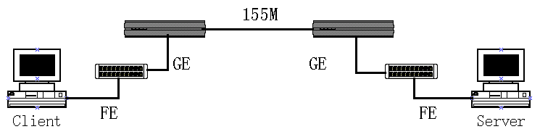
从Client到Server共穿过了如下链路，FE->GE->155MDDN专线->GE->FE，链路上最小速率是100M，因此从Client到Server应该是一个100M的速率，为什么使用FTP单线程只能达到211Kbytes/s的速率呢？
从Client发出一个icmp ping报文到Server，发现网络时延是32ms。在32ms时延情况下，211Kbytes/s速率正常吗？带着这个疑问我们在客户端进行抓包分析，抓包情况如下：

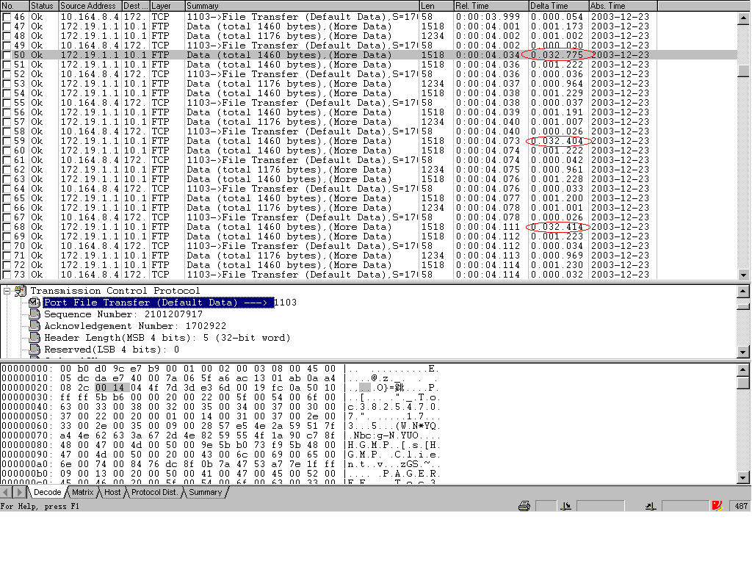
从抓取的报文来看，每隔一段时间就出现一个报文的时延达到32ms，也就是说两个报文间隔达到了32ms，从32ms时延出现的频度看，非常有规律，每6个数据报文，3个确认报文就出现一次32ms的时延。观察这6个数据报文的IP净荷，可以发现依次为1460、1460、1176、1460、1460、1176。将这些IP净荷相加，总数为8192，正好是FTP服务器的TCP滑窗大小。每一个数据报文的发送时延约为1ms（这个时间和计算机性能相关），确认报文的发送延时很小基本可以忽略。
根据上面的时延分析，FTP服务器发送6个报文的时延是6ms，需要等待一次32ms时延的确认，因此约在38ms内发送了6个数据报文，共8192字节。根据这个时间可以计算得出在32ms时延，8192滑窗大小情况下的下载速率为（1000÷38）×8192＝216Kbytes/s。和实际速率211Kbytes/s相比，基本相等。
因此根据上面的情况可以推出在网络中，时延为Nms，滑窗大小为Mbyte，计算机发送一个长包时延为kms时的单线程下载速率为
（1000÷（N+（[M÷1460]+1）×k））×M
其中[M÷1460]表示计算机发送数据包需要的时延，需要进行取整+1。可以推算出来，如果将滑窗大小修改为64K，在32ms时延情况下，计算机发送单个长包时延为1ms时，应该达到的下载速率为768Kbytes/s，如果计算机发送单个长包时延很小为0ms时，下载速率应该为2Mbytes/s。因此一般情况下，在32ms时延，64K字节滑窗时，FTP单线程下载速率在768Kbytes/s－2Mbytes/s之间。
上述计算的是理论的网络中单线程下载速率，在实际应用中FTP单线程下载速率还受下面因素的影响：
- 瞬间时延变大；
- 报文丢失，导致TCP进行重传，滑窗越大，重传消耗的资源越大；
- FTP客户端或服务端系统资源被抢占，导致发送报文时延变大；
因此在实际网络中，通常难以达到理论的计算值。

多线程速率分析
对于FTP多线程下载，由于每个线程都打开了一个TCP连接，因此相当于滑窗的大小增加了几倍，并且在出现时延变大、报文丢失等情况下，可能只影响了一个线程，对其他线程没有影响，因此多线程下载通常比单线程速率高。
在网络中，时延为Nms，滑窗大小为Mbyte，计算机发送一个长包时延为kms时的多线程（L个线程）下载速率为：
（1000÷（N+（[M÷1460]+1）×k））×M×L
在实际网络中，有操作系统开多个线程进行工作，增加了线程间切换的开销，而且很多网上的服务器对线程数目也有限制，因此多线程下载速率也不能无限制增加。

链路时延构成
在进行FTP测试过程中，从南京到北京的链路存在32ms的时延，这个时延是双向时延，因此我们认为从南京发送一个报文到北京，需要16ms。这16ms的时延是线路和中途转发设备共同产生的。时延的大小主要和下面的因素相关：
1、途径的交换机、路由器的转发时延，一般高端交换机和路由器的时延都小于100ns，因此这个时延不是链路时延的主要部分，但如果链路上存在设备很多，也可能产生累计效应；
2、光传输的时延，光的速度是30万公里每秒，因此每300公里会产生1ms的光传输时延。
3、传输设备的时延，这个时延分为两个部分，传输设备本身的时延和中继设备的时延，对于不同的信号处理在传输设备中时延并不相同，如果需要对光信号进行复接、分离的话，传输可能产生较大的时延。

备注：win98窗口大小默认为8192，win2000默认比98大，约16K，故用2000的机器下载通常都比98快很多。
同时，测试时如果修改了计算机的窗口值，需要重启机器方能生效。

